INFORME DE LA COMISIÓN DE HACIENDA recaído en el proyecto de ley, en segundo trámite constitucional, que modifica la ley N°21.419, que crea la Pensión Garantizada Universal y modifica los cuerpos legales que indica.

BOLETÍN N° 15.625-13.

HONORABLE SENADO:

La Comisión de Hacienda tiene el honor de emitir su informe acerca del proyecto de ley de la referencia, en segundo trámite constitucional, iniciado en Mensaje de Su Excelencia el Presidente de la República, señor Gabriel Boric Font, con urgencia calificada de “discusión inmediata”.

- - -

Cabe señalar que el proyecto de ley fue aprobado previamente, en general y en particular, por la Comisión de Trabajo y Previsión Social.

A la Comisión de Hacienda, en tanto, le correspondió pronunciarse sobre los asuntos de su competencia, de conformidad con lo prescrito en el artículo 17 de la Ley Orgánica Constitucional del Congreso Nacional y a lo dispuesto por la Sala del Senado con fecha 9 de enero de 2023.

- - -

A la sesión en que la Comisión estudió esta iniciativa de ley asistieron, además de sus miembros, las siguientes personas:

Del Ministerio del Trabajo y Previsión Social, la Ministra, señora Jeannette Jara, y los asesores legislativos, señora María José San Martín y señor Daniel Vizcarra.

De la Dirección de Presupuestos, la Directora, señora Javiera Martínez.

Del Consejo Consultivo Previsional, el Consejero, señor Andras Uthoff.

DeI Instituto de Previsión Social (IPS), el Director Nacional, señor Patricio Coronado; el Jefe de Departamento de Pagos de Beneficios, señor Fernando Arias, y el Jefe de Comunicaciones, señor Pedro Vallette.

La asesora del Honorable Senador Coloma, señora Carolina Infante.

El asesor del Honorable Senador García, señor José Miguel Rey.

El asesor del Honorable Senador Kast, señor José Manuel Astorga.

El asesor del Honorable Senador Lagos, señor Reinaldo Monardes.

El asesor del Honorable Senador Núñez, señor Elías Mella.

- - -

NORMAS DE QUÓRUM ESPECIAL

La Comisión de Hacienda se remite, al efecto, a lo expresado sobre el particular por la Comisión de Trabajo y Previsión Social en su informe.

- - -

Se deja constancia de que la Comisión de Hacienda no introdujo enmiendas al texto despachado por la Comisión de Trabajo y Previsión Social en su informe.

- - -

DISCUSIÓN

En sesión de 18 de enero de 2023, el Honorable Senador señor Coloma manifestó que, en el contexto de la creación de la Pensión Garantizada Universal (PGU), existe un grupo de adultos mayores que, debiendo verse beneficiados, no han podido percibir estos recursos. Expresó que, según entiende, este proyecto de ley buscar hacerse cargo de este problema.

Enseguida, la Ministra del Trabajo y Previsión Social, señora Jeannette Jara, y la Directora de Presupuestos, señora Javiera Martínez, efectuaron una presentación, en formato ppt, del siguiente tenor:

PROYECTO DE LEY QUE MODIFICA LEY N°21.419 QUE CREA LA PENSIÓN GARANTIZADA UNIVERSAL

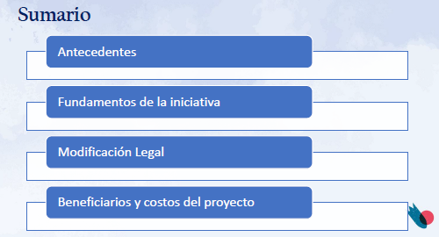

I. Antecedentes

Del Sistema de Pensiones Solidarias a la Pensión Garantizada Universal.

• Ley N°20.255 (Pensión Básica Solidaria y Aporte Previsional Solidario de Vejez) significó un avance importante destinado al 60% de la población de menores recursos del país.

• Ley N°21.419 (Pensión Garantizada Universal) incorporó a los mayores de 65 años o más, con excepción del 10% más rico de este universo.

Efectos de este criterio de focalización.

• Restringió el umbral para definir el 90% que califica para recibir el beneficio de la Pensión Garantizada Universal, toda vez que la población mayor de 65 años es más pobre que la población total del país.

• Sensación de injusticia. Personas que no forman parte del 10% más rico de la población total del país no acceden al beneficio por el parámetro definido en la Ley N°21.419.

• Al 31 de diciembre de 2020, que era información disponible en la tramitación de esta ley, el 90% de toda la población del país era $683.469 y el 90% de la población mayor de 65 años, corresponde a 497.468. Una diferencia de $ 186.001.

• Quedan excluidas personas que considerando el "porcentaje más rico del total de la población del país" hubieran podido acceder a la PGU:

• De acuerdo a datos de noviembre del IPS el número de rechazos de dicho mes con este criterio se reduciría. En este sentido, de 46.213 rechazos por la actual focalización pasarían a ser 22.027.

• En noviembre, sin el cambio del criterio, se habrían reducido en más de un 50% los rechazos.

II. Fundamento de la iniciativa

Modificar criterio de focalización.

• Corregir las dificultades de la Pensión Garantizada Universal en materia de universalización de la pensión no contributiva asumiendo el criterio de la Ley No20.255, abordando a la "población total del país".

• Asegurar un piso mínimo a una mayor cantidad de personas mayores con un umbral de corte más alto.

Modificación Legal

Criterio de focalización

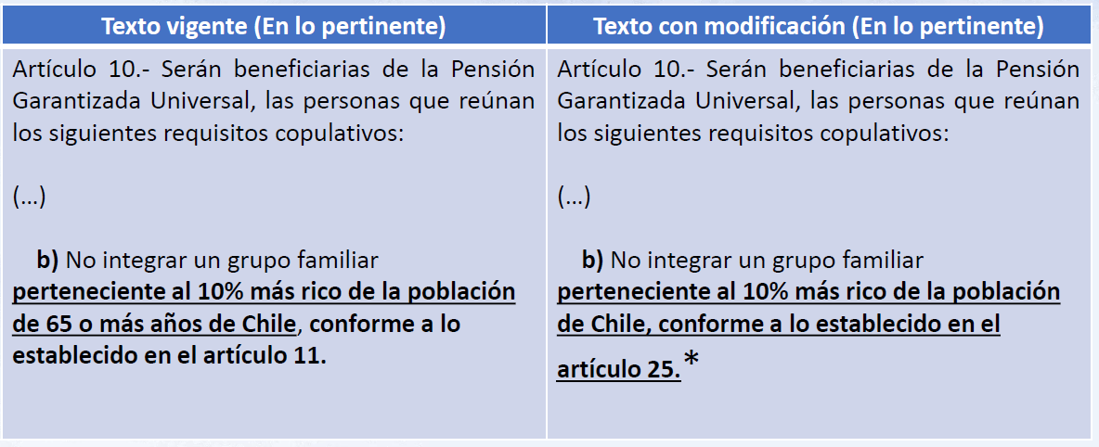

* El artículo 25 establece el Reglamento que debe dictar el Ministerio del Trabajo, suscrito por el Ministerio de Hacienda, respecto a la forma de acreditar los requisitos. En este artículo también se elimina el criterio de focalización centrado en la población de 65 años o más.

Modificación Legal

Articulado transitorio

• La ley entrará en vigencia el primer día del tercer mes siguiente a su publicación, debiendo modificarse el reglamento establecido en el artículo 25 de la Ley N° 21.419 a más tardar dentro del segundo mes dicha publicación.

• El Instituto de Previsión Social verificará de oficio el cumplimiento de los requisitos establecidos en el artículo 10 de la Ley N° 21.419, modificado con esta iniciativa, respecto de todas aquellas personas que presentaron su solicitud y fueron rechazadas, evaluando si se ajustan al nuevo criterio de focalización, devengándose la pensión desde la entrada en vigencia del nuevo requisito legal.

Beneficiarios y costos del proyecto

Estimación de población en base a la publicación de la División de Población de la Comisión Económica para América Latina y el Caribe (CELADE)

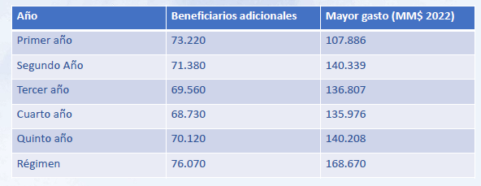

Durante la presentación el Honorable Senador señor Coloma preguntó sobre el número de personas que estaría quedando fuera la ley N° 21.419 y que pasarían a ser beneficiadas con el presente proyecto de ley.

La señora Ministra contestó que cerca de 76.000 personas en régimen.

Al término de la presentación, la señora Ministra precisó que, para llegar a la cantidad de personas proyectadas, se estima una inscripción de 12.000 personas mensuales.

El Honorable Senador señor Coloma, en relación a los cerca de 2.200.000 destinatarios originales de la PGU, preguntó si con la modificación legal propuesta seguirán viéndose beneficiados.

Asimismo, consultó si con el cambio legislativo propuesto, efectivamente se podrá llegar al 90% de la población más vulnerable. Destacó que cada punto porcentual es de gran relevancia, pues es representativo de un número considerable de personas, cercanas a 25.000.

El Honorable Senador señor Kast solicitó mayor información sobre el nuevo mecanismo para elaborar la línea de corte como criterio de focalización.

Declaró no compartir plenamente el ocupar como criterio de corte el 90% de la población con menores ingresos. Señaló que las políticas públicas bien diseñadas debiesen tener cambios discontinuos y, en ese contexto, se podría haber diseñado de una manera distinta, como por ejemplo que la PGU esté disponible para aquellos adultos mayores que tengan menores ingresos que la sumatoria de dos salarios mínimos.

Preguntó a la Directora de Presupuestos sobre el costo fiscal que la PGU tendría para que fuese completamente universal, olvidándose de la exclusión del 10% más rico. Reflexionó sobre la posibilidad de que bastara con la inscripción de la persona en el Registro Social de Hogares para que automáticamente se vea beneficiada por la PGU.

El Honorable Senador señor García consultó sobre el contenido de la ppt presentada por el Ejecutivo, en particular en lo que dice relación con la afirmación de que la población mayor de 65 años es más pobre que la población total del país. Expresó que, según entiende, son más bien los hogares con niños de menores ingresos quienes se encuentran en una situación más desfavorable.

Adicionalmente, preguntó sobre cómo se ha calculado el ingreso per cápita de los adultos mayores.

Asimismo, consultó al señor Director Nacional del Instituto de Previsión Social sobre las dificultades que ha tenido como organismo en la aplicación de la PGU y si acaso este proyecto de ley resuelve los problemas que se han detectado en la práctica.

Expresó que, de acuerdo a las consultas que ha recibido en su rol parlamentario, ha tomado conocimiento de casos como el de un matrimonio, cuyas pensiones se han sumado, lo que ha derivado en que a ninguna de las dos personas se les reconozca el derecho a percibir la PGU.

Consultó además sobre el artículo segundo transitorio del proyecto de ley. Declaró que, según entiende, esa norma permitiría que el IPS actúe de oficio, lo que valoró positivamente.

Finalmente, manifestó que le gustaría que la PGU fuese universal. Con todo, acotó que personas de más altos ingresos terminarían pagando una buena parte de la PGU como mayores impuestos.

El Honorable Senador señor Núñez preguntó a los representantes del Ejecutivo sobre la oportunidad y sentido de la presentación de este proyecto de ley, considerando que ya existe en marcha un debate de reforma de pensiones.

Puntualizó que no estaban convencido de que la PGU debiese tener una cobertura universal.

El Honorable Senador señor Coloma expresó que en el debate de la ley de presupuestos del sector público para el año 2023 se advirtió esta falencia que el proyecto de ley objeto de estudio busca resolver y se comprometió la presentación de la iniciativa legislativa.

La señora Ministra, en respuesta a las distintas preguntas formuladas, expuso que el proyecto de ley en cuestión se diseñó realmente como una ley corta. Transparentó además que hicieron ingreso de la iniciativa legal en una fecha distinta a la originalmente programada. Expresó que su objetivo es poder llegar al máximo de personas beneficiarias que puede recoger la PGU.

Explicó que hubo tres momentos respecto de la PGU; el primer hito se produjo cuando se aprobó su ley en el mes de febrero de 2022 y los efectos prácticos que tuvo aquello fue que el Pilar Solidario pasó a ser la PGU, de modo que las personas que hasta ese minuto recibían una pensión de $187.000 pasaron a recibir $194.000, que eran las antiguas PBS y quienes tenían aporte previsional solidario porque contaban con una pensión de régimen pasaron a ser evaluados a efecto de determinar si les convenía más la PGU o el aporte previsional solidario que tenían.

Continuó señalando que el segundo hito se produjo en mayo de 2022, cuando el pago de los beneficios pasó al Estado por intermedio del IPS a los bancos, creándose la obligación para este organismo, pero sin que se le haya entregado la facultad para que las pensiones contributivas pasaran a ser PGU, de modo que el Superintendente de Pensiones, junto al Director del IPS, tuvieron que reunirse con todas las compañías de seguros, junto a la CMF, además de las AFP y varios bancos a fin de evitar que los adultos mayores tuvieran que ir a pagarse dos veces, lo que significó un importante trabajo que obtuvo buenos resultados.

Refirió que el tercer hito se produjo en el mes de agosto de 2022, cuando comenzó el aumento de la cobertura, en que se estableció el tope del 90% con la particularidad de que el universo por ingreso se redujo a personas mayores de 65 años, lo que se establece a través del instrumento técnico de focalización que actualmente se llama test de afluencia.

Puntualizó que el instrumento técnico consiste en un reglamento que se dicta conjuntamente entre los Ministerios del Trabajo y Previsión Social y de Hacienda, consultado con el Consejo Consultivo Previsional.

Precisó que el ingreso per cápita se encuentra ajustado atendido el nivel de necesidades y que tiene que ver con la composición y el tamaño del grupo familiar que es distinto al grupo hogar, de tal manera que todos estos son elementos técnicos que se tienen en consideración en el instrumento técnico.

Refirió que al año 2021 la línea de corte está en $530.000 y que al modificar la ley con esta iniciativa legal subiría a $730.000, que sería la línea de corte para calificar dentro del 90%.

Destacó que otro elemento que se debe tener a la vista es cómo una persona accede a la PGU. Explicó que si la persona tiene una pensión autofinanciada de referencia (PAFE) inferior a $660.000, la persona va a recibir la PGU completa, pero si la persona tiene una PAFE entre los $660.000 y $1.048.000, el aporte a la pensión autofinanciada va decreciendo.

Acotó que el 90% se encuentra en el primer lugar y fuera de él se encuentran los beneficiarios de leyes reparatorias, porque así quedó establecido en la ley, como asimismo quedó incluido DIPRECA y CAPREDENA y se consideran también quienes tienen una PAFE superior a $1.048.000.

Respecto a la posibilidad de hacer universal la PGU, contestó que se requiere necesariamente de mayor financiamiento fiscal para llegar a una cobertura del 100%, comprometiendo un mayor porcentaje del PIB. Declaró que, en un trabajo conjunto con la Dirección de Presupuestos, han estudiado los costos fiscales que implican esta medida, así como también otras proyecciones de beneficiarios.

Luego, la Comisión escuchó al Director Nacional del Instituto Previsional Social, IPS, señor Patricio Coronado, quien precisó, en complemento a lo ya señalado por la señora Ministra, que en los meses de abril y mayo de 2022 el IPS respetó la fecha de pago que tenían en la AFP o en la compañía de seguro los pensionados. Agregó que en junio de ese año los pensionados no percibieron el cambio que disponía la ley, que implicaba que el IPS tenía que pagar directamente el beneficio a las personas. Señaló que el lugar presencial de pago se hizo a través del Banco Estado, sin perjuicio de la posibilidad de pagar de manera electrónica.

Destacó que lo antes mencionado significó un gran trabajo para el IPS, pero que lograron cumplirlo.

A continuación, procedió a efectuar una presentación, en formato ppt, del siguiente tenor:

Proyecto “Ley Corta” PGU
Instituto de Previsión Social

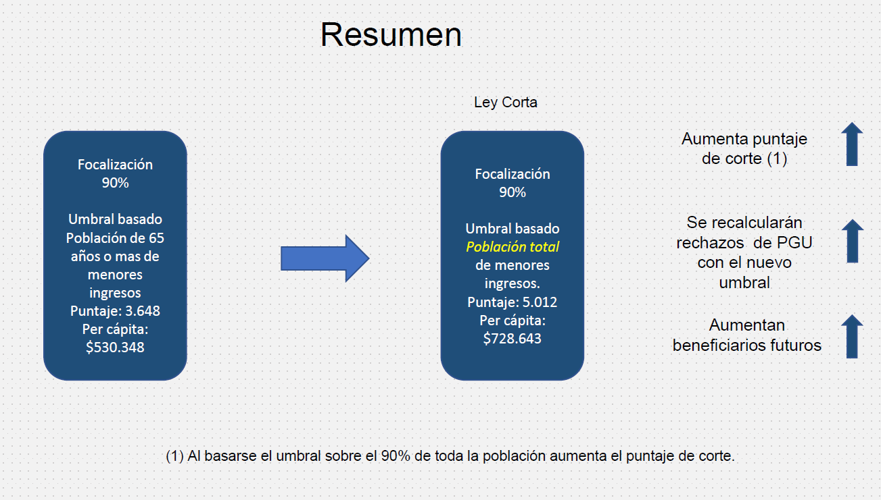

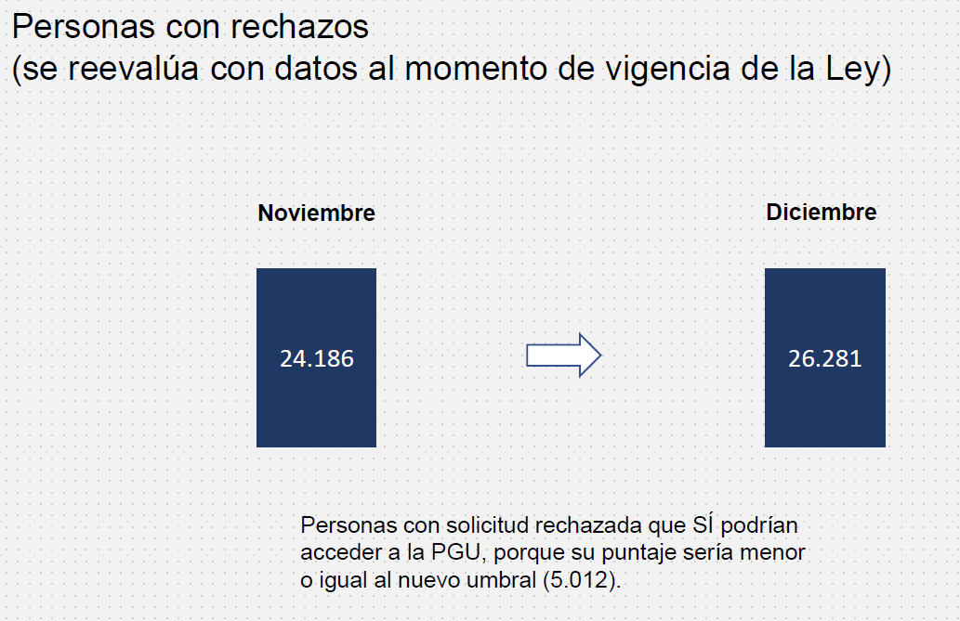

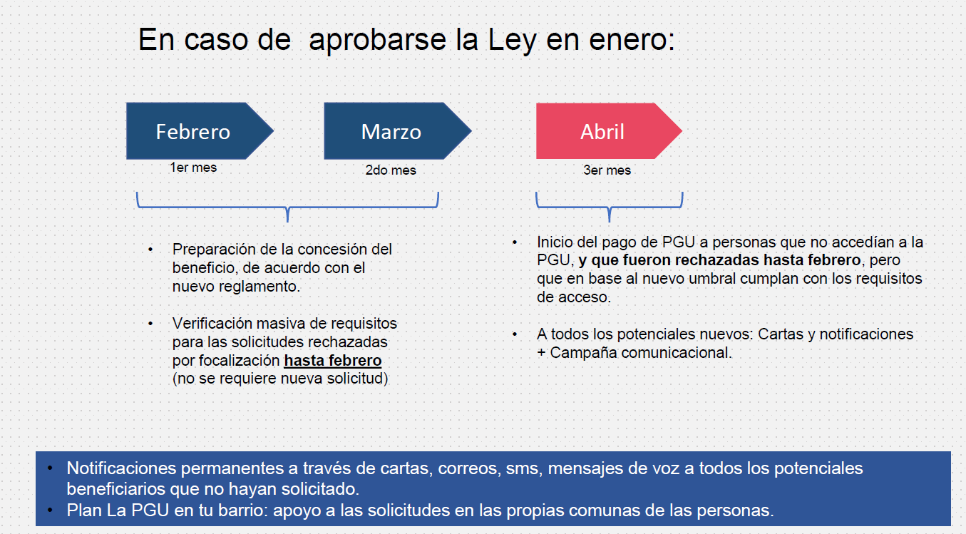

Anexos

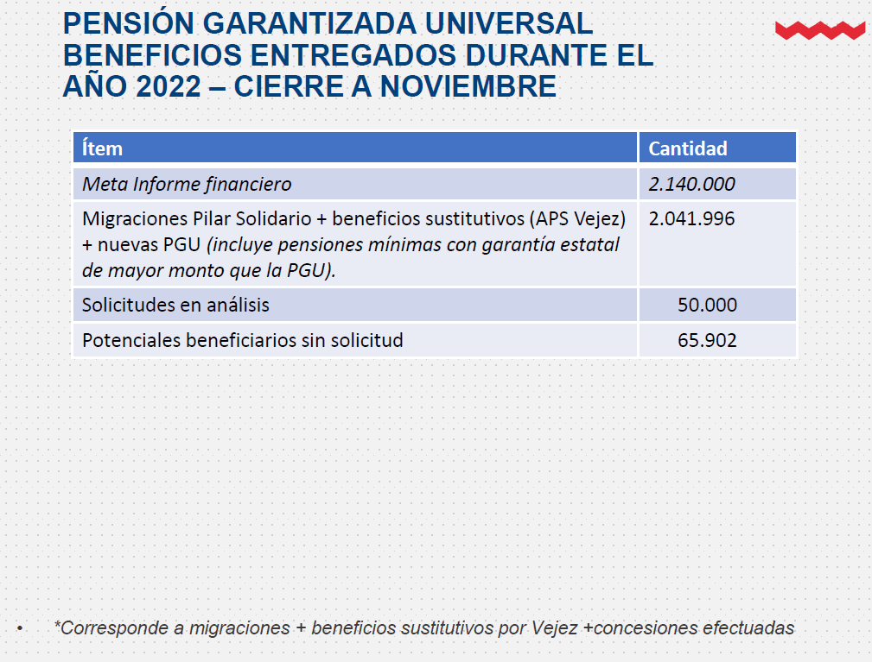

Enseguida, la Comisión escuchó al Consejero del Consejo Consultivo Previsional, señor Andras Uthoff, quien procedió a efectuar una presentación, en formato ppt, del siguiente tenor:

Consideraciones al proyecto de ley que modifica la ley N°21.419, que crea la Pensión Garantizada Universal y modifica los cuerpos legales que indica (Boletín N° 15.625-13)

Contenido

1. Nuestra misión
2. Lo solicitado y el proceso
3. El requerimiento
4. La implementación
5. Conclusiones y sugerencias

Nuestra misión

En la Ley que crea el Sistema de Pensiones Solidarias (2008), se crea el Consejo Consultivo Previsional:

1. Su función es asesorar a los ministros del Trabajo y Previsión Social y de Hacienda en las materias relacionadas con el Sistema de Pensiones Solidarias y la Pensión Garantizada Universal.

2. Entre otras materias, asesorar oportunamente sobre las propuestas de modificaciones legales de los parámetros del sistema solidario y Pensión Garantizada Universal.

3. Podrá emitir opinión, pronunciamiento y propuestas a través de un informe de carácter público que debe ser enviado a las autoridades citadas, que no tienen el carácter de vinculantes y que, en ningún caso, podrán incrementar el costo de las propuestas originales.

4. Las opiniones fundadas del Consejo sobre los impactos en el mercado laboral, los incentivos al ahorro, y los efectos fiscales producidos por las modificaciones normativas, deben ser emitidas dentro del plazo de veinte días hábiles contados desde que se reciba el requerimiento respectivo.

5. Si no se emitiera la citada opinión fundada en dicho plazo, el proyecto de ley podrá ser ingresado sin su consideración pues dispone de la aprobación reglamentaria para hacerlo.

Lo solicitado y el proceso

Responder al requerimiento del pasado 15 de diciembre en relación a este proyecto de ley al que se le ha denominado o conoce como Ley Corta sobre la PGU.

1. Esto se hizo con fecha 4 de enero pasado.

2. Se contó con una presentación por parte de la SUBPREV y otra por parte de DIPRES, ambas con fecha 15 de diciembre de 2022 de una versión preliminar de la iniciativa.

3. Se requirió la información pertinente tanto a la DIPRES como al IPS, la que fue recibida con fecha 23 y 29 de diciembre, respectivamente.

4. El trabajo debió ser revisado dado que

1. el proyecto de ley fue presentado al Congreso antes de concluir; y

2. contenía una disposición transitoria que no estaba contemplada en el texto preliminar que nos fuera enviado en su oportunidad

Valoramos nuestra función de “Asesorar oportunamente sobre las propuestas de modificaciones legales de los parámetros del sistema solidario y Pensión Garantizada Universal”.

1. Como Consejo nos hemos pronunciado en los plazos previstos acerca de textos definitivos que se someterán a discusión en el Parlamento.

El requerimiento

Analizar el proyecto de ley que propone modificar la Ley N°21.419, con el objetivo de ampliar el universo de focalización de la PGU.

1. Tener en consideración que, junto con la ampliación de cobertura, también se modifica el universo, pasando desde el subconjunto integrado por personas de 65 años o más a la población total del país.

2. Considerar la siguiente modificación a la Ley N°21.419:

1. Se reemplaza la condición de “no integrar un grupo familiar perteneciente al 10% más rico de la población de 65 o más años de Chile, conforme a lo establecido en el artículo 11” (art.10, letra b, Ley 21.419) por la de “no integrar un grupo familiar perteneciente al 10% más rico de la población de Chile, conforme al artículo 25”

2. Del artículo 25, se suprime la frase “de 65 años o más”
3. Por lo tanto, podrán acceder al beneficio quienes postulen y cumplan los siguientes requisitos:

1. Tener 65 años o más, independientemente de su condición de pensionado.

2. “No integrar un grupo familiar perteneciente al 10% más rico de la población de Chile, conforme a lo establecido en el artículo 25”.

3. Acreditar residencia por al menos 20 años, contados desde los 20 años; y por al menos 4 años de los últimos 5.

4. Tener una pensión base menor a $1.048.200.

5. No ser afiliado ni pensionado a DIPRECA o CAPREDENA.

4. El monto de la PGU será el máximo para quienes tienen una pensión base inferior a $660.366. Recibirán una proporción de él aquellas personas cuya pensión base se encuentre entre $660.366 y $1.048.200

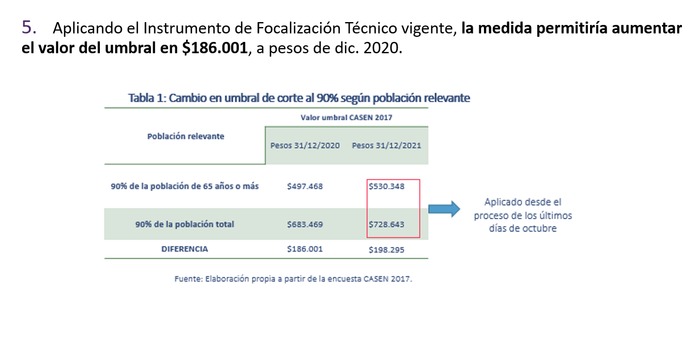

La implementación

La implementación de esta ley será el primer día del tercer mes de publicada la ley.

1. Dentro del segundo mes, se deberá modificar el actual Reglamento entre Trabajo y hacienda para regular una serie de materias en relación con el aumento de cobertura que se propone.

2. El o los instrumentos de focalización no deberán considerar como parte del patrimonio del beneficiario el valor de la vivienda principal y el o los instrumentos de focalización que se apliquen deberán ser los mismos para toda la población.

3. La disposición transitoria establece que el IPS verificará el cumplimiento de los requisitos de todas aquellas personas que presentaron su solicitud para la PGU con anterioridad a la vigencia de la presente ley, y no hubieran accedido a ella por no cumplir con el requisito de la letra b) de la citada disposición aplicable a dicha fecha, esto es, no integrar un grupo familiar perteneciente al 10% más rico de la población de 65 o más años de Chile.

4. El IPS no requerirá la presentación de una nueva solicitud. La PGU para quienes hayan cumplido los requisitos, ésta se devengará desde el momento de la entrada en vigencia de esta nueva ley.

Conclusiones y sugerencias

1. El número total de beneficiarios estimado para el 2023 y el gasto fiscal asociado pueden estar sobreestimados: pensamos que la estimación de beneficiarios para 2023 es elevada a la luz de las cifras de cobertura con que cierra el año 2022 y del aumento de cobertura registrado en los últimos 12 meses, donde ya se observó una fuerte ampliación cobertura (362.104 nuevos beneficiarios).

• Sin reforma, DIPRES supone un total de beneficiarios PGU en 2023 de 2.339.717, por lo que sin cambiar el umbral (sin PDL), supone existirían 429.840 beneficiarios adicionales respecto al cierre de cobertura que existía en noviembre de 2022 (1.909.877).

• De igual forma dado que el número de concesiones de noviembre y diciembre se ubicó en torno a 35 mil mensuales en promedio, se proyectarían cerca de 400.000 beneficiarios adicionales durante este año, sin cambios de cobertura, es decir en el escenario base.

• Al comparar este aumento de 400 mil sin PDL con las proyecciones poblacionales de CELADE para 2023 que señalan un aumento de la población de personas de 65 años o más de solo 98 mil personas, nos lleva a pensar en la necesidad de revisar los determinantes poblacionales.

2. Las estimaciones de PGU incluyen también a los beneficiarios estimados de APS con pensión final garantizada que optaron por mantenerse con ese beneficio toda vez que les resulte más conveniente. Considerando que este último se trata de un beneficio diferente, reiteramos la sugerencia de que hacia adelante dichas cifras sean reportadas separadamente.

3. Los potenciales nuevos beneficiarios directos están bastante por debajo de la estimación de 70 mil beneficiarios adicionales. Lo anterior plantea el desafío de reforzar los mecanismos de difusión del beneficio, de tal forma de llegar a aquellas personas que cumplen las condiciones para recibir la PGU, y que, no obstante, no han postulado al beneficio.

• El CCP solicitó al IPS una estimación de cómo cambiarían los rechazos de solicitudes si se hubiera utilizado el criterio de focalización planteado por este PDL.

• El número de rechazos de solicitudes da la PGU se reduciría, pasando de 46.213 a 22.027 personas con rechazo por causal de focalización (causal exclusiva), los que con el nuevo proyecto de ley entrarían automáticamente a la PGU.

4. Debemos valorar el trabajo de DIPRES en materia actuarial y su disposición y condiciones de proveer información de escenarios alternativos de beneficiarios PGU, a partir de estimaciones de población calibradas para ajustarse de mejor forma a las proyecciones de CELADE. Esta área debiera fortalecerse

• Dichos escenarios muestran que las proyecciones de beneficiarios PGU se reducirían fuertemente al contemplar un universo de población ajustado.

• Si bien no existen diferencias sustantivas en la estimación de beneficiarios adicionales producto del PDL, entre ambos escenarios; si las hay en el número de beneficiarios totales entre escenarios, disminuyendo fuertemente en un escenario con población ajustada más en línea con las proyecciones poblacionales de CELADE.

5. El impacto del PDL sobre el gasto fiscal no muestra diferencias sustantivas en términos del gasto adicional para los dos escenarios analizados, pero sí existen diferencias respecto del gasto total proyectado, el que resulta inferior en el escenario con población ajustada al haber un menor número de beneficiarios.

• El primer año, con el PDL convertido en ley según estimaciones de nuevos beneficiarios conforme a datos de DIPRES este alcanzaría, en millones de pesos de 2022, los $5.637.813 y para el caso de proyecciones de población ajustadas sería de $ 5.539.207. Y al año 2040 el gasto fiscal sería de $ 10.118.907 y con datos ajustados a CELADE alcanzaría los $ 9.327.976.

6. Dada la magnitud acotada del aumento de cobertura y su mayor impacto entre la clase media, los efectos del PDL sobre el ahorro previsional y el mercado del trabajo, se estiman poco significativos.

• El proyecto se estima afectara a una pequeña proporción de afiliados de clase media entre quienes la evidencia proporcionada por Hacienda y estudios empíricos señalan una menor disposición por cambiar su conducta de empleo y ahorro,

7. Enfatizamos la conveniencia de realizar campañas comunicacionales y de fiscalización.

• La ciudadanía precisa saber con claridad que el beneficio de la PGU no exige estar jubilado para ser recibido, siendo esta una diferencia importante y positiva respecto a los beneficios anteriores de PBS y APS.

• También reiteramos la necesidad de que se realicen mayores esfuerzos de fiscalización con el propósito de reducir la informalidad y la evasión y elusión de cotizaciones previsionales.

8. Se necesitan nuevos estudios empíricos para el caso chileno que permitan sacar conclusiones más robustas de los efectos de variaciones en el pilar solidario sobre el mercado del trabajo y del ahorro previsional.

• Esto permitiría hacer ajustes a esta política pública en base a información más objetiva

9. Reiteramos que el CCP tiene un rol fundamental pero no dispone de un equipo de estudio

• Debemos agradecer a las distintas instituciones que con la celeridad y calidad requerida nos proporcionaron la información y los antecedentes solicitados,

• Reconocemos en esta labor a la DIPRES, el IPS, la Subsecretaria de Previsión Social, así como el apoyo de la Secretaría Técnica del Consejo.

• Manifestamos nuestra permanente disposición a realizar un trabajo colaborativo con las instituciones a cargo de la marcha del sistema de pensiones solidarias de Chile.

Finalizada la presentación, el Honorable Senador señor Coloma manifestó que, de acuerdo a la información entregada por el Consejo Consultivo Previsional, los beneficiarios proyectados por la PGU estarían por debajo de la estimación que ha informado el Gobierno.

El Consejero señor Uthoff expresó que en conjunto con la Dirección de Presupuestos se encuentran trabajando para arribar de manera más precisa a la base poblacional sobre la cual se efectúan los cálculos.

La señora Ministra declaró que, si bien existe una proyección sobre el universo de personas que pueden acceder a la PGU, también debía tenerse presente la tasa de uso del beneficio pues, si bien existe una proyección presupuestaria para el año 2023, debían considerarse las personas que fueron rechazadas que, de acuerdo al cambio legislativo propuesto, pasarían a verse beneficiadas.

La señora Directora de Presupuestos, en complemento a lo dicho por la señora Ministra, proyectó el siguiente cuadro comparativo:

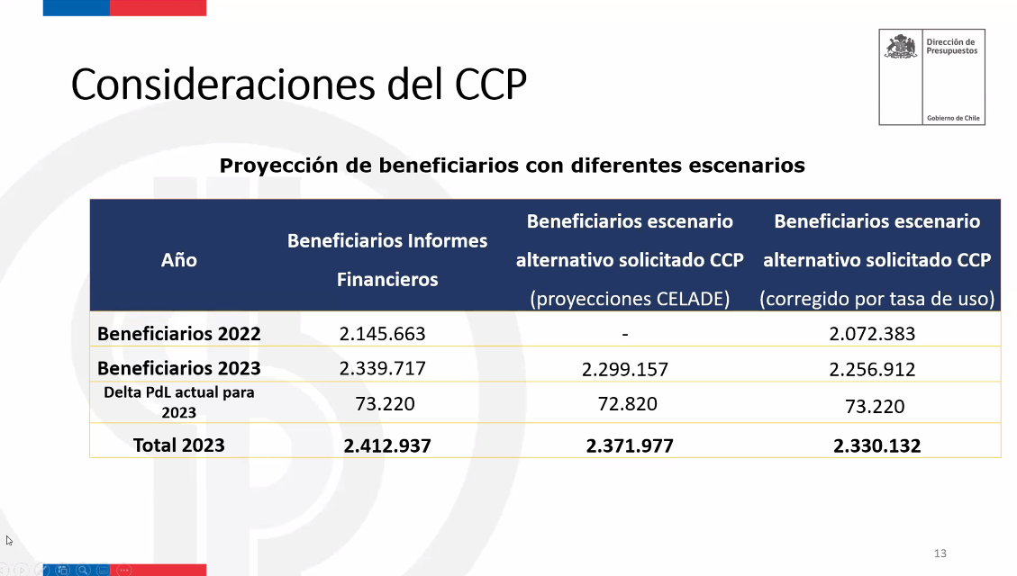

Aclaró que, de acuerdo a los informes financieros asociados, se estimó como la cantidad máxima de beneficiaros por la medida 2.145.663 para el año 2022 y de 2.339.717 para el año 2023. Añadió que el delta de personas que pasan a recibir la PGU, de acuerdo al proyecto de ley objeto de conocimiento de la Comisión, es de 73.220 personas.

Señaló que de acuerdo a las proyecciones de la CELADE existe una diferencia con las proyecciones de la Dipres para el año 2023 de cerca de 40.000 personas, pero que desde la Dipres ya se encuentran trabajando de manera conjunta con el Consejo Consultivo Previsional sobre la metodología de trabajo a utilizar para efectos de cálculo.

Acotó que como Dirección de Presupuestos cuentan con un nivel más conservador, que se traduce en las tasas de mortalidad de las personas mayores de 65 años.

Continuando con su intervención, refirió que existe un tercer escenario de los beneficiarios por la medida, corregidos por la tasa de uso, que se traducen en 2.072.383 personas para el año 2022, 2.256.912 para el año 2023 que, más el delta de 73.220, suman un total de 2.330.132.

Expresó que en los tres escenarios el delta es prácticamente igual en todos los casos, y lo que varía es el número total de beneficiarios, según se da cuenta en el cuadro comparativo.

El Honorable Senador señor Coloma, con el fin de corroborar lo informado por la señora Directora de Presupuestos, preguntó si las 2.072.383 personas de la última fila del cuadro comparativo son aquellas que reciben la PGU al cierre del año 2022, que para el año 2023 ascenderán a 2.256.912, pero que con la modificación legal que se propone, que recoge un delta de 73.220 personas, la cantidad subiría a 2.330.132 beneficiarios.

La señora Directora de Presupuestos respondió afirmativamente. Acotó que las personas que cumplen con todos los requisitos para optar al beneficio son 2.412.937, pero que de acuerdo a la tasa de uso dicha cantidad se corrige a 2.330.132.

El señor Director del IPS aclaró que una cosa es el universo potencial de beneficiarios, pero que a enero de 2023 existen 2.072.000 personas aproximadamente que están haciendo uso del beneficio.

Relató que como el máximo de beneficiarios es una estimación, como IPS tienen actualmente cerca de 44.000 solicitudes en análisis. Añadió que de acuerdo a la información que tienen disponible desde el IPS, existen cerca de 51.000 personas que cumplirían con el requisito para acceder a la PGU, pero que va variando mes a mes, pues se debía considerar que las personas van cumpliendo los 65 años de edad, o bien, pasan a inscribirse en el Registro Social de Hogares. Reiteró que por las consideraciones anteriores las cifras consignadas se tratan de estimaciones.

Añadió que cuando la Dipres habla de un número mayor en sus cálculos es porque están pensando en un máximo fiscal que se podría gastar.

El Honorable Senador señor Coloma preguntó cuántos serían los beneficiarios efectivos que existirían, sin la aprobación del proyecto de ley.

La señora Ministra señaló que la primera columna del cuadro comparativo proyectado por la señora Directora de Presupuestas, en base a los informes financieros elaborados por Dipres, recoge los potenciales beneficiarios para los años 2022 y 2023. Refirió que a esa cantidad se le agregarían 73.220 nuevas personas para el año 2023, sumando 2.412.937. Puntualizó que sobre esta cantidad el Consejo Consultivo Previsional ha informado que sería una estimación más amplia en atención a la metodología utilizada.

Refirió que producto del cambio legal, la línea de corte para optar a la PGU sube, ya que permite que más personas se vean beneficiadas.

Explicó que en la tercera columna del cuadro comparativo se incorpora un dato, que es considerar a las personas que efectivamente están haciendo uso del beneficio. Al respecto, manifestó que existe un subconjunto de personas cuyas postulaciones están rechazadas pero que se recogen en el presente proyecto de ley; otro grupo de personas que han sido rechazadas por no cumplir con los requisitos previstos y un tercer subgrupo que no ha postulado.

El Honorable Senador señor Coloma declaró que, en consecuencia, lo que se busca es poder llegar a aquellas personas cuyas postulaciones fueron rechazadas, los que actualmente pueden acceder conforme a la normativa vigente y aun no lo han hecho, y los que podrían agregarse de acuerdo al cambio legal que se propone en el actual proyecto de ley.

El señor Director de IPS corroboró esa afirmación.

El Honorable Senador señor García consultó sobre los cálculos que tuvo presente la Dipres para elaborar el proyecto de ley de presupuestos del sector público para el año 2023 que, según entiende, consideró a 2.339.717 beneficiarios. Preguntó si existe una sobreestimación en el gasto público para el presente año por este concepto.

Asimismo, preguntó al Consejero señor Uthoff sobre lo informado en su presentación en lo que tiene que ver con el cambio en el umbral de corte al 90% según población relevante, en particular en el apartado donde se indica “aplicado desde el proceso de los últimos días de octubre”. Consultó sobre los alcances de esta afirmación.

La señora Directora de Presupuestos contestó en la proyección que se hizo en la elaboración de la ley de presupuestos es que al final del año 2023 se vieran beneficiados 2.339.717 personas, y se va suponiendo una entrada gradual de esas personas al sistema durante el año, lo que van corroborando mes a mes. Expresó que no existe una metodología de innovación al respecto, por lo operan tal como se hacía con el sistema de pensiones solidarias.

El Consejero señor Uthoff apuntó que la focalización se va realizando mes a mes, y que los datos sobre la cual se hace tienen un rezago. Señaló que los valores nominales con los que están calculados las cifras pueden ser en pesos de un año o de otro.

Sobre la ppt proyectada por la señora Directora de Presupuestos, relató que la primera columna recoge las proyecciones de la Dipres. Expresó que si la Dipres aplicara el mismo modelo, pero con la población de CELADE, se llegaría a una población más baja, que se acerca a las cifras consignadas en la tercera columna.

El Honorable Senador señor Coloma expresó que las proyecciones del CELADE se acercan a las proyecciones que consideran la tasa de uso.

El Consejero señor Uthoff recordó nuevamente que están trabajando de manera rigurosa y mancomunada con la Dipres para fijar las estimaciones a futuro.

El Honorable Senador señor Coloma preguntó al señor Director del IPS sobre cómo se podrá llegar a la totalidad de personas que aún no han podido optar a la PGU, que sumarían cerca de 150.000 según entiende, y si acaso dicho organismo podría responder oportunamente para revisar estos casos.

El señor Director del IPS contestó que las personas van accediendo a la PGU todos los meses. Precisó que actualmente existen cerca de 44.000 solicitudes en análisis y que, sin contar a las 73.220 personas que entrarían gracias al presente proyecto de ley, existen cerca de 50.000 potenciales personas que ya cumplen con requisitos para verse beneficiados por la PGU.

Acotó que el número de 2.330.132 personas como totales beneficiarias para el año 2023 se refiere al fin del presente año, por lo que abarca a aquellos que durante los meses previos irán cumpliendo los requisitos para valerse de la PGU.

El Honorable Senador señor Coloma preguntó si esta última proyección requiere de algún otro cambio legal adicional al que actualmente se está proponiendo.

El señor Director del IPS respondió que no era necesario una posterior modificación.

El Honorable Senador señor García, considerando los niveles de focalización, que subiría de un ingreso pe cápita de $530.248 a $728.643, consultó sobre cómo influirían en la aplicación de la PGU.

El señor Director del IPS contestó primeramente que esos valores tienen que ver con la información que entrega el Servicio de Impuestos Internos y que todos los meses se van actualizando. Observó que como el nivel de corte cambia con el presente proyecto de ley, se traducirá en mayores beneficiarios.

El Honorable Senador señor Coloma solicitó a la señora Ministra que los informes que el Consejo Consultivo Previsional emita en el futuro pudiesen darse a conocer con la suficiente anticipación.

La señora Ministra reconoció el importante rol que cumple el Consejo Consultivo Previsional y se comprometió a evitar en el futuro situaciones como la acontecida con el presente proyecto de ley.

- - -

De conformidad con su competencia, la Comisión de Hacienda se pronunció respecto de las siguientes disposiciones del proyecto de ley: artículo único y artículos primero y segundo transitorios. Lo hizo en los términos en que fueron aprobados por la Comisión de Trabajo y Previsión Social, como corresponde de acuerdo con lo dispuesto en el artículo 41 del Reglamento de la Corporación.

A continuación, se describen o reproducen, según el caso, en el orden del articulado del proyecto, las citadas disposiciones de competencia de vuestra Comisión:

Artículo único

Introduce modificaciones en la ley N° 21.419, que crea la Pensión Garantizada Universal y modifica los cuerpos legales que indica.

En su numeral 1 reemplaza en la letra b) del artículo 10 la frase “de 65 o más años de Chile, conforme a lo establecido en el artículo 11” por la siguiente: “de Chile, conforme a lo establecido en el artículo 25”.

En su numeral 2 elimina en el artículo 25 la frase “de 65 o más años de edad”.

El Honorable Senador señor Lagos expresó su voto a favor.

El Honorable Senador señor Núñez manifestó su voto favorable.

El Honorable Senador señor Kast señaló que la PGU es una de las políticas sociales más relevantes que se ha implementado en el último tiempo. Llamó a estudiar el diseño de políticas públicas que faciliten la simpleza en su aplicación. Manifestó su voto a favor.

El Honorable Senador señor García votó favorablemente.

El Honorable Senador señor Coloma destacó la importancia de la PGU como política pública, así como también que la modificación propuesta contribuye a que ésta llegue a la mayor cantidad de personas. Con todo, refirió que el desafío que tienen el Ejecutivo y el IPS es grande, ya que existen expectativas de las personas sobre esta materia. Por lo anterior, votó favorablemente.

--El artículo único fue aprobado por la unanimidad de los miembros de la Comisión, Honorables Senadores señores Coloma, García, Kast, Lagos y Núñez.

Disposiciones transitorias

Artículo primero

En su inciso primero dispone que la ley entrará en vigencia el primer día del tercer mes siguiente a su publicación.

En su inciso segundo establece que el reglamento a que se refiere el artículo 25 de la ley N° 21.419 deberá modificarse, a más tardar, dentro del segundo mes desde la publicación de esta ley.

--El artículo primero transitorio fue aprobado por la unanimidad de los miembros de la Comisión, Honorables Senadores señores Coloma, García, Kast, Lagos y Núñez.

Artículo segundo

Prescribe, textualmente, lo siguiente:

“Artículo segundo.- El Instituto de Previsión Social verificará el cumplimiento de los requisitos establecidos en el artículo 10 de la ley N° 21.419, respecto de todas aquellas personas que, de conformidad a la letra b) del artículo segundo transitorio de dicha normativa, presentaron su solicitud para la pensión garantizada universal con anterioridad a la vigencia de la presente ley, y no hubieren accedido a ella por no cumplir con el requisito de la letra b) de la citada disposición aplicable a dicha fecha.

Para el cumplimiento de lo señalado en el inciso anterior, el Instituto de Previsión Social no requerirá la presentación de una nueva solicitud. Respecto de quienes les sea aplicable este artículo y se determine que cumplen con los requisitos señalados en el artículo 10 de la ley N° 21.419, modificada por esta ley, su pensión garantizada universal se devengará a partir de la fecha de entrada en vigencia de la presente ley.

El Instituto de Previsión Social informará el número de personas que cumplen con los requisitos señalados en el artículo 10 de la ley N° 21.419, modificada por esta ley, a la Comisión de Trabajo y Seguridad Social de la Cámara de Diputados y a la Comisión de Trabajo y Previsión Social del Senado, cada seis meses a partir de la entrada en vigencia de esta ley.”.

El Honorable Senador señor Coloma expresó que este artículo es muy relevante, pues facilita que no se tenga que volver a postular a la PGU.

--El artículo segundo transitorio fue aprobado por la unanimidad de los miembros de la Comisión, Honorables Senadores señores Coloma, García, Kast, Lagos y Núñez.

- - -

FINANCIAMIENTO

- El informe financiero N° 251 elaborado por la Dirección de Presupuestos del Ministerio de Hacienda, de 30 de diciembre de 2022, señala lo siguiente:

“I. Antecedentes

Con el presente mensaje se modifica la ley N° 21.419 que crea la Pensión Garantizada Universal (PGU), cambiando la focalización del beneficio para incrementar su cobertura.

En particular, el proyecto de ley modifica el requisito señalado en el artículo 10, numeral b) de dicha ley, de "No integrar un grupo familiar perteneciente al 10% más rico de la población de 65 años o más años de Chile, conforme a lo establecido en el artículo 11" por "No integrar un grupo familiar perteneciente al 10% más rico de la población de Chile, conforme a lo establecido en el artículo 25".

II. Efectos sobre el Presupuesto Fiscal

Actualmente la focalización de la PGU considera excluir a las personas que pertenecen al 10% de mayores recursos entre los mayores de 65 años, sin embargo, el proyecto de ley propone cambiarlo por el 10% de mayores recursos de la población total. Con esto se modifica el punto de corte del Instrumento Técnico de Focalización establecido en el artículo 25 de la ley N°21.419, lo cual amplía la cobertura del beneficio. Dicho cambio se realizaría a partir del tercer mes una vez publicada la ley.

Para los efectos de este informe financiero, dado que no es posible predecir la fecha de aprobación de la ley, se considera que la publicación de la misma ocurre antes de enero 2023, por lo tanto, el efecto en gasto y cobertura se observaría a partir del mes de abril del mismo año.

En el Cuadro 1 se muestra el número de beneficiarios adicionales que recibirían la PGU, así como también el mayor gasto fiscal asociado al cambio.

El número de beneficiarios de la PGU corresponde a las personas mayores de 65 años o más, proyectadas por Dipres basándose en la estimación de población que publicó la División de Población de la Comisión Económica para América Latina y el Caribe (CELADE) en julio de 2022, incorporando los requisitos de focalización. Mientras que el efecto en gasto es el resultado de darle la PGU a este grupo según la respectiva pensión base.

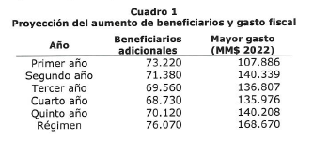

III. Fuentes de Información

- CELADE - División de Población de la CEPAL. Revisión 2022 y Naciones Unidas. Departamento de Asuntos Económicos y Sociales. División de Población (2022). World Population Prospects. 2022. edición online.

- Sistema de Información de Datos Previsionales. Ley N° 20.255.

- Subsecretaría de Previsión Social. (2022). Decreto N°52. Aprueba el reglamento del beneficio de Pensión Garantizada Universal establecido en la ley N°21.419. Ministerio del Trabajo y Previsión Social.

- Subsecretaría de Previsión Social. (2022). Resolución Exenta N°77. Fija Puntaje de Focalización Previsional a que se refiere el artículo 26 del decreto supremo N°52, de 2022, del Ministerio del Trabajo y Previsión Social, y la fórmula matemática de cálculo para obtenerlo.”.

Se deja constancia del precedente informe financiero en cumplimiento de lo dispuesto en el inciso segundo del artículo 17 de la Ley Orgánica Constitucional del Congreso Nacional.

- - -

TEXTO DEL PROYECTO

En mérito de los acuerdos precedentemente expuestos, vuestra Comisión de Hacienda tiene el honor de proponeros la aprobación del proyecto de ley en informe, en los mismos términos en que fue despachado por la Comisión de Trabajo y Previsión Social, cuyo texto es el siguiente:

PROYECTO DE LEY

“Artículo único.- Introdúcense las siguientes modificaciones en la ley N° 21.419, que crea la Pensión Garantizada Universal y modifica los cuerpos legales que indica:

1. Reemplázase en la letra b) del artículo 10 la frase “de 65 o más años de Chile, conforme a lo establecido en el artículo 11” por la siguiente: “de Chile, conforme a lo establecido en el artículo 25”.

2. Elimínase en el artículo 25 la frase “de 65 o más años de edad”.

Disposiciones transitorias

Artículo primero.- La presente ley entrará en vigencia el primer día del tercer mes siguiente a su publicación.

El reglamento a que se refiere el artículo 25 de la ley N°21.419 deberá modificarse, a más tardar, dentro del segundo mes desde la publicación de esta ley.

Artículo segundo.- El Instituto de Previsión Social verificará el cumplimiento de los requisitos establecidos en el artículo 10 de la ley N° 21.419, respecto de todas aquellas personas que, de conformidad a la letra b) del artículo segundo transitorio de dicha normativa, presentaron su solicitud para la pensión garantizada universal con anterioridad a la vigencia de la presente ley, y no hubieren accedido a ella por no cumplir con el requisito de la letra b) de la citada disposición aplicable a dicha fecha.

Para el cumplimiento de lo señalado en el inciso anterior, el Instituto de Previsión Social no requerirá la presentación de una nueva solicitud. Respecto de quienes les sea aplicable este artículo y se determine que cumplen con los requisitos señalados en el artículo 10 de la ley N° 21.419, modificada por esta ley, su pensión garantizada universal se devengará a partir de la fecha de entrada en vigencia de la presente ley.

El Instituto de Previsión Social informará el número de personas que cumplen con los requisitos señalados en el artículo 10 de la ley N° 21.419, modificada por esta ley, a la Comisión de Trabajo y Seguridad Social de la Cámara de Diputados y a la Comisión de Trabajo y Previsión Social del Senado, cada seis meses a partir de la entrada en vigencia de esta ley.”.

- - -

Acordado en sesión celebrada el día 18 de enero de 2023, con asistencia de los Honorables Senadores señores Juan Antonio Coloma Correa (Presidente), José García Ruminot, Felipe Kast Sommerhoff, Ricardo Lagos Weber y Daniel Núñez Arancibia.

Valparaíso, 18 de enero de 2023.

RESUMEN EJECUTIVO

INFORME DE LA COMISIÓN DE HACIENDA, RECAÍDO EN EL PROYECTO DE LEY, en SEGUNDO trámite constitucional, que modifica la ley N°21.419, que crea la Pensión Garantizada Universal y modifica los cuerpos legales que indica.

(BOLETIN N° 15.625-13).

I. OBJETIVO(S) DEL PROYECTO PROPUESTO POR LA COMISIÓN: 1) Modificar el universo de beneficiarios de la Pensión Garantizada Universal estableciendo como uno de los requisitos copulativos para acceder a ella, el no integrar un grupo familiar perteneciente al 10% más rico de la población de Chile, conforme a los instrumentos de focalización que deberán ser los mismos para toda la ciudadanía, sin distinción de edad; 2) Incorporar como beneficiarios de la Pensión Garantizada Universal a aquellas personas que no accedieron por no cumplir con el requisito de no integrar un grupo familiar perteneciente al 10% más rico de la población de Chile de 65 o más años, requisito que se modifica con este proyecto de ley.

II. ACUERDOS: todos los artículos de competencia de la Comisión fueron aprobados por unanimidad (5x0), en los mismos términos en que fueron despachados por la Comisión de Trabajo y Previsión Social.

III. ESTRUCTURA DEL PROYECTO APROBADO POR LA COMISIÓN: consta de un artículo único y dos disposiciones transitorias.

IV. NORMAS DE QUÓRUM ESPECIAL: el artículo único y los dos artículos transitorios deben ser aprobados con quórum calificado, por regular materias de seguridad social, en virtud de lo dispuesto en el párrafo segundo del numeral 18 del artículo 19 de la Constitución Política de la República, en relación con el artículo 66, inciso tercero, de la misma Carta Fundamental.

V. URGENCIA: “discusión inmediata”.

VI. ORIGEN INICIATIVA: Cámara de Diputados. Mensaje de Su Excelencia el Presidente de la República, señor Gabriel Boric Font.

VII. TRÁMITE CONSTITUCIONAL: segundo trámite.

VIII. APROBACIÓN EN LA CÁMARA DE DIPUTADOS: en general por mayoría de 131 votos a favor y 1 abstención.

IX. INICIO TRAMITACIÓN EN EL SENADO: 9 de enero de 2023.

X. TRÁMITE REGLAMENTARIO: informe de la Comisión de Hacienda.

XI. LEYES QUE SE MODIFICAN O QUE SE RELACIONAN CON LA MATERIA:

- Ley N° 21.419, que crea la Pensión Garantizada Universal y modifica los cuerpos legales que indica.

Valparaíso, a 18 de enero de 2023.

